PROCHAINE REUNION DE L’EQUIPE INTERCONTINENTALE

En 2010, la réunion de l’Équipe Intercontinentale se fera dans la même maison diocésaine de Porto (Portugal) qui nous accueille pour le Comité, une semaine auparavant avec la participation exclusive des membres de l’Équipe Intercontinentale (Équipe Noyau et Coordinateurs continentaux).
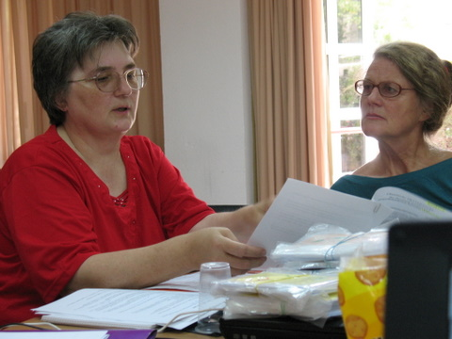
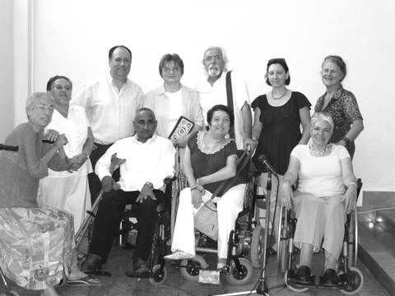
Les jours de la réunion de l’Équipe Intercontinentale seront du 27, jour d’arrivée et installation jusqu’au 31 juillet 2010.
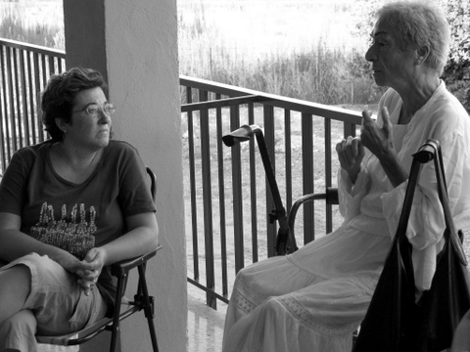
Après le Comité Intercontinental on aura une brève réunion pour le travail de révision du Comité et la mise en œuvre de ce qui a été programmé.
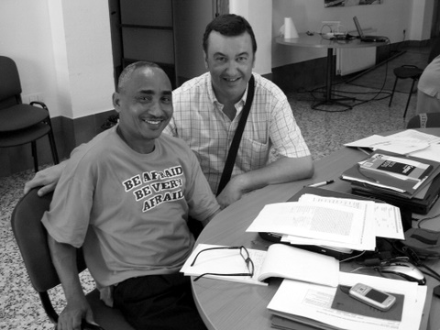
Imáges du Rencontre de l’Équipe Intercontinentale. Août 2009.
